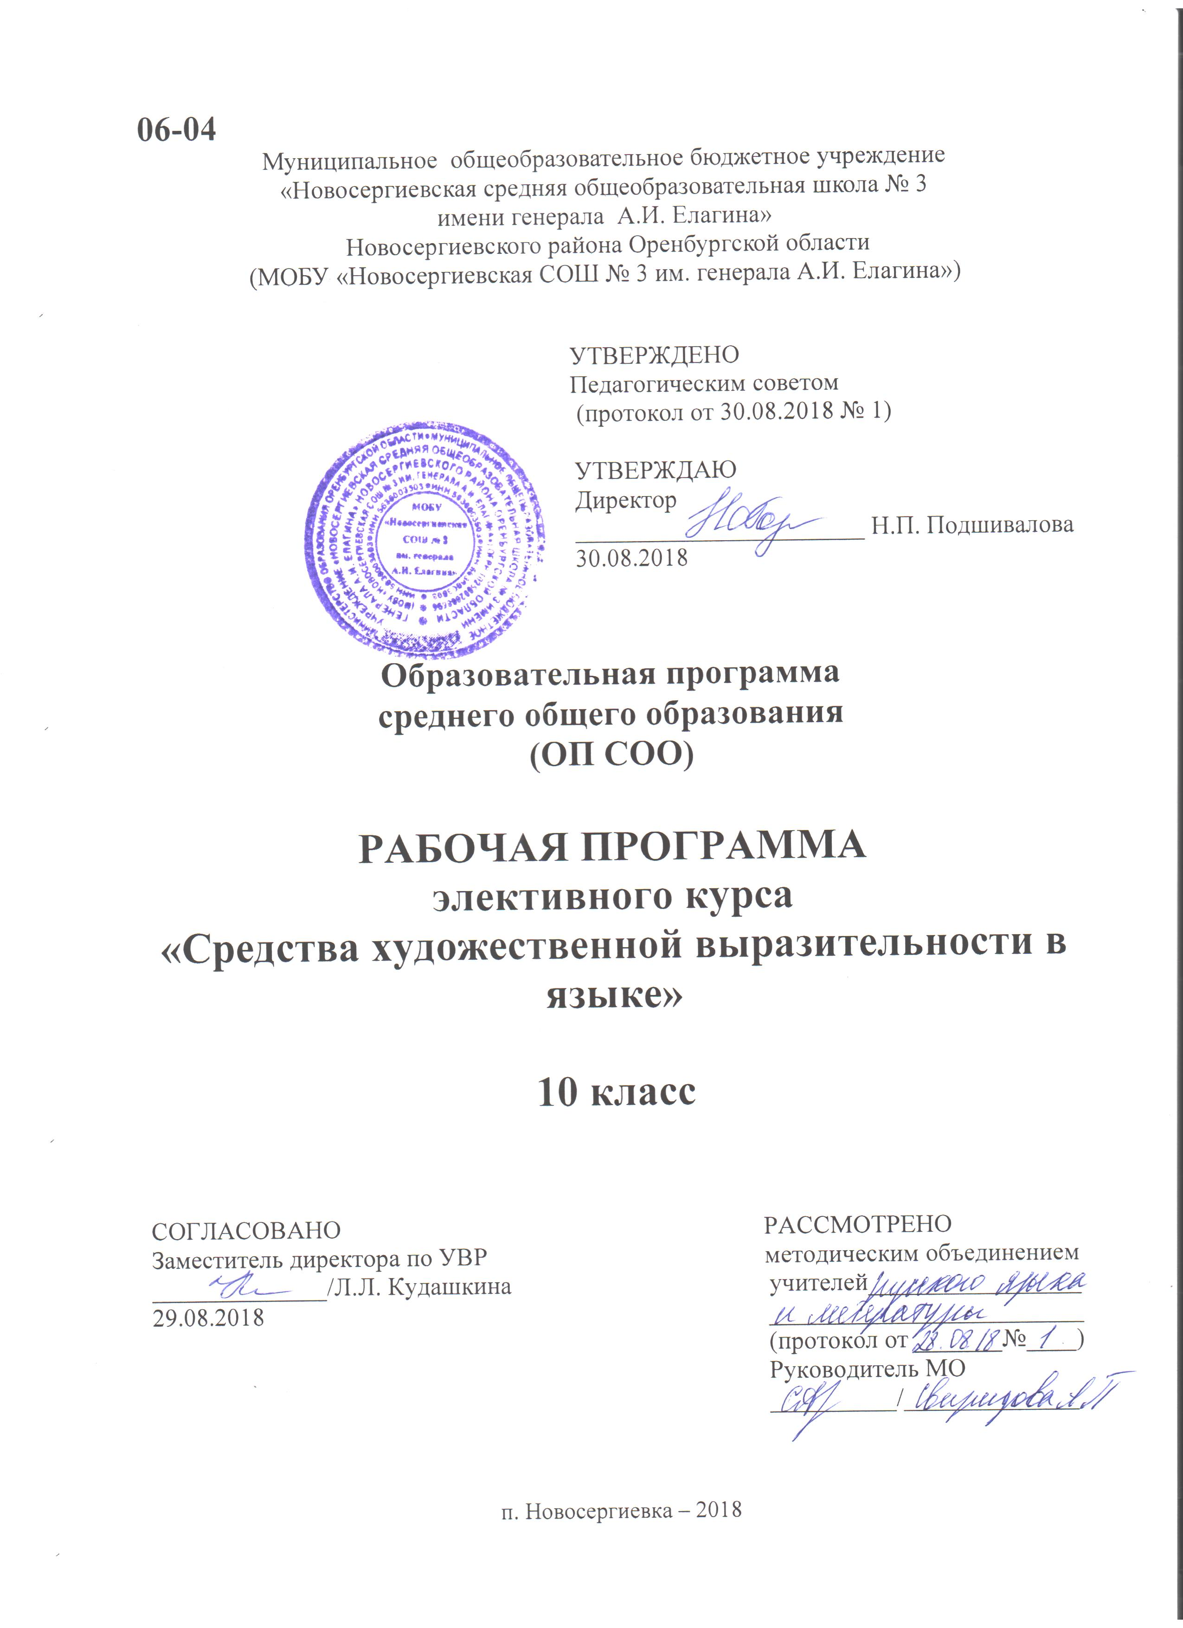
Пояснительная записка
к программе элективного курса
«Средства художественной выразительности в языке»
Нормативная основа разработки программы | Нормативную основу рабочей программы составляют следующие документы:  1. Закон РФ «Об образовании в Российской Федерации» № 273-ФЗ от 29.12.2012г.  2. Примерная основная образовательная программа основного общего образования  3. Основная образовательная программа основного общего образования МОБУ «Новосергиевская СОШ №3 им. генерала А.И.Елагина».  4. «Анализ лирического произведения 10 – 11 классы», Волгоград, «Корифей», 2007.
Общая характеристика учебного предмета, его место в образовательной программе | Данный элективный курс выстраивается на уровне межпредметных связей (русский язык и литература) он направлен на углубление и расширение знаний учащихся о тексте, на формирование речеведческих способностей, на совершенствование навыков определения художественно-выразительных средств языка на уровне компетенции. Программа для данного курса разработана на основе базовой программы по русскому языку.  Программа по русскому языку и литературе практически не позволяет выделять целые уроки на изучение теории, и поэтому изобразительно-выразительные средства языка изучаются вскользь (по ходу изучения художественного произведения), в результате чего учащиеся выпускных классов допускают ошибки в экзаменационных письменных работах, что является причиной низких отметок.  Актуальность данного элективного курса очевидна: чтобы избежать подобных ошибок, необходимо введение курса «Средства художественной выразительности в русском языке» уже в классах среднего звена.  В связи с тем, что итоговая аттестация в 9 и 11 классах предполагает комплексный анализ художественного текста, составной частью которого является и анализ языковых средств выразительности, считаем уделить этому вопросу особое внимание.
Цели изучения | Цели курса: знакомство учащихся с изобразительно-выразительными средствами языка, стилистический анализ разных текстов.  Задачи курса:  - знакомство учащихся со стилями и типами речи;  - изобразительно-выразительными средствами языка, с особенностями их употребления и использования в речи;  - изучение приёмов индивидуально-авторских приёмов использования языковых средств;  - обеспечение расширения лингвистического кругозора;  - формирование языкового вкуса;  - наблюдение над особенностями языка в художественном произведении;  - обеспечить дальнейшее овладение основными нормами современного русского литературного языка в соответствии с «Требованиями к уровню подготовки выпускников средней школы по русскому языку и литературе»
Место предмета в учебном плане | В соответствии с Учебным планом МОБУ « Новосергиевская СОШ №3 им. генерала А.И.Елагина» в 10 на элективный курс «Средства художественной выразительности в языке» отводится 17 часов во втором полугодии
Учебно-методическое обеспечение (включая ресурсы Internet) | - Александров В.Н., Александрова О. И. Анализ поэтического текста. Челябинск. «Взгляд», 2004.  - БалыхинаТ.М. Сочинение о стихотворении. Учебное пособие. Москва, «Дрофа», 2007.  - Владимирова Н.А. Элективный курс «Анализ лирического произведения 10 – 11 классы». Волгоград. «Корифей», 2007.  - Доронина Т.В., Францова Н.В. Анализ стихотворения. Учебное пособие для школьников и абитуриентов. Москва, «Экзамен», 2004.  - Лотман Ю.М. Анализ поэтического текста. – М.: Просвещение, 1999.

1. Планируемые результаты
В результате изучения материалов элективного курса учащиеся должны овладеть следующими знаниями, умениями и навыками:
- знать общие, основные сведения о тропах и стилистических фигурах речи;
- правильно употреблять выразительно-художественные средства русского языка в собственной речи (как в отдельном высказывании, так и в связной речи);
- самостоятельно исследовать текст с целью решения поставленных в нем задач;
- выразительно читать художественное произведение;
- решать поставленные выше задачи.

2. Содержание элективного курса

Введение. Что делает нашу речь выразительной.
Знакомство с содержанием курса. Выявление знаний учащихся по средствам выразительности речи.
Как простые слова становятся образными. Эпитет.
Продолжить работу с эпитетом. Использовать эпитеты в устной и письменной речи. Учить составлению эпитетов.
Метафора.
Учить использовать метафору в речи, находить в тексте, различать метафору и эпитет
Олицетворение.
Учить находить олицетворение в художественном тексте, отличать от метафоры
Метонимия и синекдоха.
Познакомить учащихся с тропами, учить находить их в художественном тексте.
Иносказание. Аллегория
Гипербола и литота.
Закрепление знаний о гиперболе, знакомство с литотой, учить находить их в художественном тексте.
Образные сравнения.
Работа над образными сравнениями, использование их в речи, учить находить сравнения в художественном тексте
Перифраза.
Знакомство с понятием, учить находить в тексте.
Фразеология. Типичные ошибки при употреблении фразеологизмов в речи.
Разобрать типичные ошибки использования фразеологизмов в речи. Закрепить теорию на практике.
Стилистические фигуры: анафора, эпифора, параллелизм
Знакомство с новыми стилистическими фигурами. Учить находить их в тексте.
Антитеза
Знакомство с понятием, учить находить в тексте.
Инверсия, оксюморон, градация, парцелляция.
Знакомство с понятиями, учить находить в тексте.
Многосоюзие. Бессоюзие. Параллелизм. Эллипсис. Парцелляция
Знакомство с понятием, учить находить в тексте.
Риторическое обращение, риторическое восклицание, риторический вопрос Практикум по определению роли художественно-изобразительных средств в речи.
Закрепление на практике знаний, умений и навыков, полученных ранее.

3. Календарно-тематическое планирование

п/п  № | Тема | Виды занятия | Виды деятельности | Дата
 |  |  |  | План | Факт
1 | Введение. Образные средства речи | Лекция, практическая работа | Познакомить с содержанием курса. Выявление знаний учащихся по средствам выразительности речи. | 23.01
2 | Средства художественной выразительности. Тропы. Эпитеты постоянные, изобразительные, эмоциональные, метафорические | Лекция, практическая работа | Продолжить работу с эпитетом. Учить на практике находить эпитет в речи. Использовать эпитеты в устной и письменной речи. Учить составлению эпитетов. | 30.01
3 | Метафора. | Лекция, практическая работа | Учить использовать метафору в речи, находить в тексте, различать метафору и эпитет | 6.02
4 | Олицетворение. | Лекция, практическая работа | Учить находить олицетворение в художественном тексте, отличать от метафоры | 13.02
5 | Метонимия. Синекдоха. | Лекция, практическая работа | Познакомить учащихся с тропами, учить находить их в художественном тексте. | 27.02
6 | Иносказание. Аллегория. | Лекция, практическая работа | Конструировать предложения. | 6.03
7 | Гипербола. Литота. | Лекция, практическая работа | Закрепить знаний о гиперболе, знакомство с литотой, учить находить их в художественном тексте. | 13.03
8 | Сравнение | Лекция, практическая работа | Работать над образными сравнениями, использованием их в речи, учить находить сравнения в художественном тексте | 20.03
9 | Ирония. Перифраза. | Лекция, практическая работа | Учить определению перифразы и составлению загадок. | 27.03
10 | Фразеологизмы | Лекция, практическая работа | Закрепить знания по теме, учить находить в тексте. | 3.04
11 | Практикум по теме «Тропы». | Практическая работа | Закрепить полученные знания | 17.04
12 | Стилистические фигуры. Анафора. Эпифора. Параллелизм. | Лекция, практическая работа | Познакомить с новыми стилистическими фигурами. Учить находить их в тексте. | 24.04
13 | Антитеза. | Лекция, практическая работа | Закрепить навык нахождения антитезы в тексте и использования в речи | 26.04
14 | Инверсия. Оксюморон. Градация | Лекция, практическая работа | Познакомить с понятиями, учить находить в тексте. | 8.05
15 | Многосоюзие. Бессоюзие. Параллелизм. Эллипсис. Парцелляция. | Лекция, практическая работа | Познакомить с новыми стилистическими фигурами. Учить находить их в тексте. | 15.05
16 | Риторическое обращение, риторическое восклицание, риторический вопрос | Лекция, практическая работа | Закрепить навык нахождения понятий в тексте Практикум по определению роли художественно-изобразительных средств в речи. | 22.05
17 | Итоговое тестирование. | Зачёт | Закрепление на практике знаний, умений и навыков, полученных ранее | 29.05

Приложение

Система оценивания

В процессе обучения оценки учащимся не выставляются.
После занятий в форме:
- Лекций с элементами беседы.
- Тренингов по определению средств и приёмов создания выразительной речи.
- Анализа художественных текстов.
- Практикумов
Курс завершается зачетом в форме итогового тестирования.

Положительный результат выполнение работы - 50 и более процентов. В работе будут представлены задания по определению тропов и фигур речи, составлению предложений с использованием выразительных средств. Всё это поможет справиться с заданиями на экзамене, где проверяется выразительность русской речи.
По кодификатору это:
10.1 Выразительные средства русской фонетики
10.2 Выразительные средства словообразования
10.3 Выразительные средства лексики и фразеологии
10.4 Выразительные средства грамматики
10.5 Анализ средств выразительности

